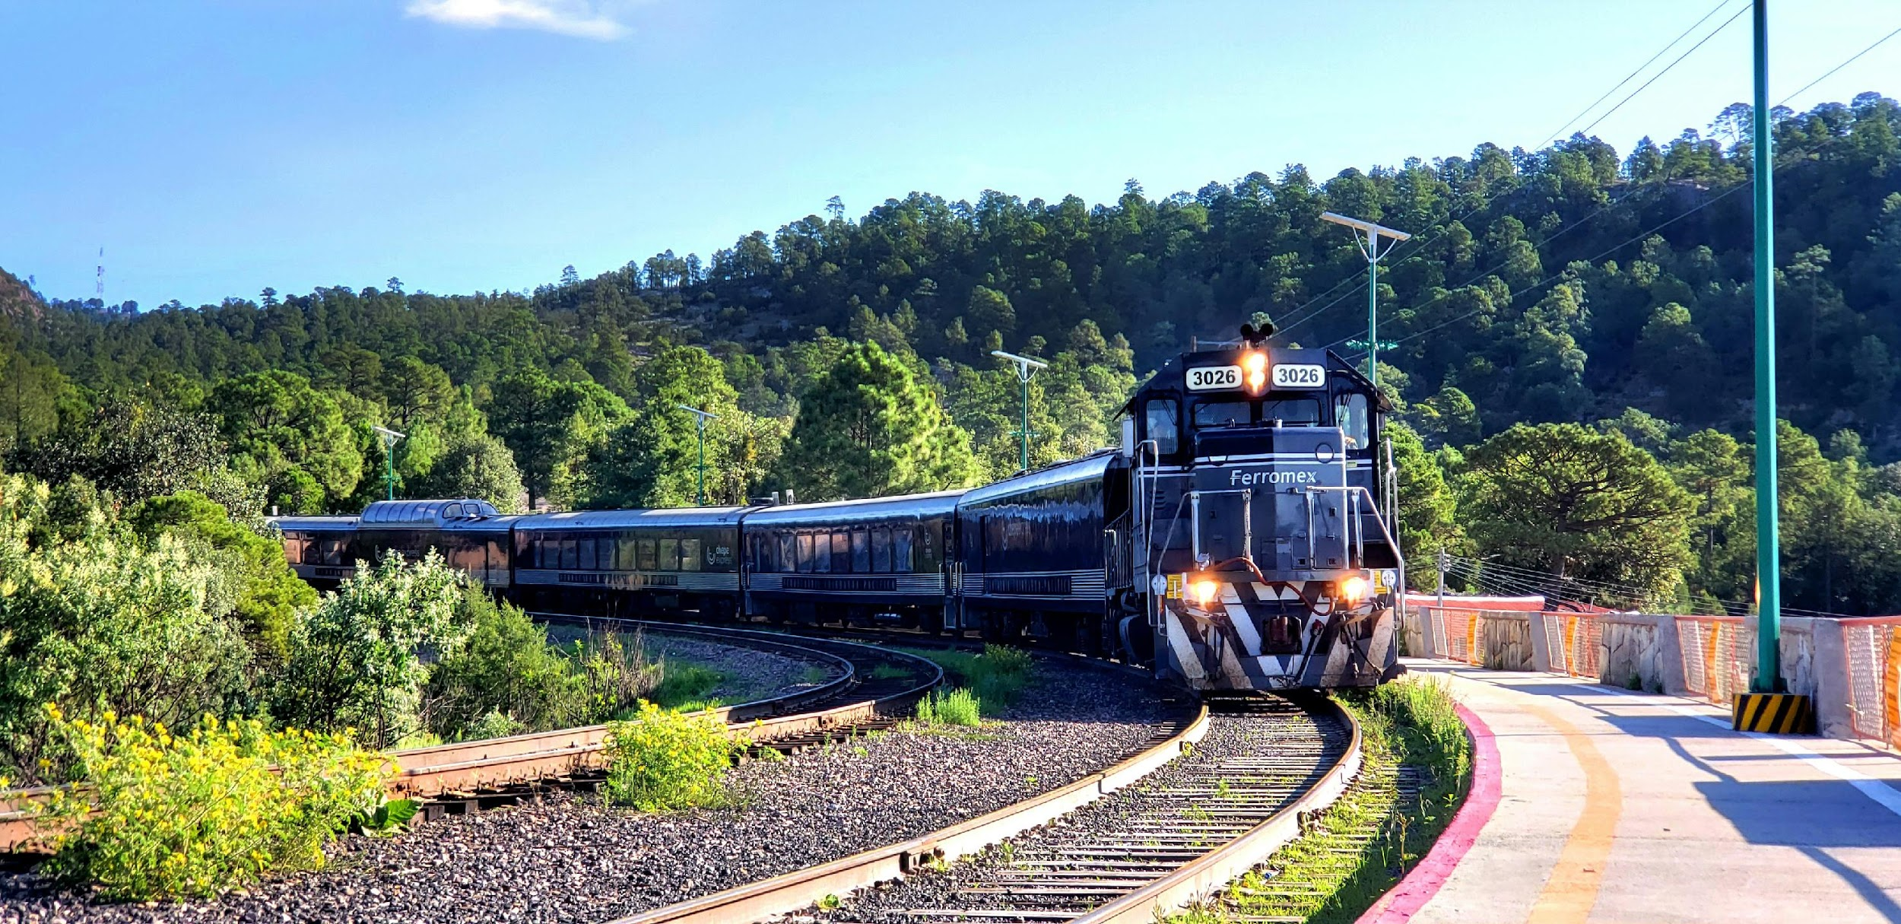
Barrancas del Cobre:
Un viaje al Corazón de la Sierra Tarahumara
05 días / 04 noches.
Chihuahua – Creel - Divisadero Barrancas – El Fuerte.

ITINERARIO
Salidas: martes, jueves y sábados. En salidas regulares
Vigencia: del 10 noviembre 2025 al 26 de junio 2026. (Aplica suplemento para temporada alta)
Ref.: LCVL-BDCPLUSS

Día 01: CD MX – Chihuahua. MARTES / JUEVES / SÁBADOS
Arribo a la ciudad de Chihuahua, nuestro guía los estará esperando para proporcionarle su paseo por la ciudad visitando la catedral, el centro cultural universitario - antes Quinta Gameros, la casa de pancho villa - hoy museo de la revolución y los murales del palacio de gobierno. Finalizando el tour con su traslado a su hotel y alojamiento,

Nota: Para poder tomar este tour se tiene que llegar a Chihuahua a más tardar a las 14:00 horas.

Día 02: Chihuahua – Creel. MIÉRCOLES / VIERNES / DOMINGOS
Alrededor de las 07:30 horas nuestro guía pasará a su hotel para proporcionarles su traslado en camioneta de Chihuahua al pueblo maderero de Creel, en este trayecto haremos una escala a las afueras de ciudad Cuauhtémoc para pasar a conocer los campos menonitas. (Los domingos no hay actividad menonita). Después continuaremos nuestro trayecto para llegar a Creel a su hotel, tiempo libre. Alrededor de las 15:00 horas nuestro guía los ubicara en la recepción del hotel para darles su paseo por los alrededores de Creel, visitando el lago de Arareco, la misión de San Ignacio, el valle de los hongos, el valle de las ranas y la cueva Tarahumara habitada. Regreso al hotel y resto de la tarde libre.

Día 03: Creel – Divisadero Barrancas JUEVES / SÁBADO / LUNES
Desayuno. Alrededor de las 08:30 horas se les proporcionará vía carretera su traslado a las barrancas del cobre, antes de llegar a su hotel se les dará el paseo al parque de la aventura ahí tendrán la oportunidad de tomar algunas de las atracciones como son el paseo en el Teleférico, el “zip rider” o el circuito de las 7 tirolesas o la vía ferrata (atracciones no incluidas). Finalizando este tour con su traslado a su hotel. Comida incluida a su llegada, por la tarde tendremos una caminata por los miradores de las Barrancas. Cena incluida en la noche después de las 19:00 horas.

Día 04: Divisadero Barrancas – El Fuerte. VIERNES / DOMINGO / MARTES
Desayuno. A las 09:00 horas, personal del hotel les proporcionara su traslado a la estación de tren para abordar el Ferrocarril Chihuahua al Pacifico Chepe Express. Salida a las 10:00 horas con destino a la ciudad de Los Mochis, en este trayecto disfrutaremos de las vistas más espectaculares del recorrido del tren. Llegada a las 16:40 hora local de Sinaloa. Nuestro guía los estará esperando para proporcionarle su traslado al hotel. Alojamiento.

Día 05: El Fuerte - CDMX. SÁBADO / LUNES / MIÉRCOLES
Desayuno, para este último día aprovecharemos el trayecto al aeropuerto para otorgarles un tour especial en cortesía: visitaremos el puerto de Topolobampo y admiraremos su malecón, posteriormente los llevaremos a la isla “El Maviri” en este último lugar podrá comer los deliciosos mariscos y el tradicional pescado zarandeado en un restaurante a pie de playa. (Comida no incluida, con costo adicional). Su aventura llega a su fin con su traslado de salida al aeropuerto de Los Mochis.

Nota: Para que las actividades de último día se lleven a cabo el vuelo de salida tiene que ser después de las 17:00 horas.

Fin de servicios.

PRECIOS POR PERSONA EN MXN
SERVICIOS TERRESTRES

VIGENCIA: Del 10 de noviembre 2025 hasta el 26 de junio del 2026.
SENCILLA | DOBLE | TRIPLE | CUÁDRUPLE | MENOR  2-10 años
$28,749 | $17,415 | $14,886 | $13,844 | $10,895

SUPLEMENTO PARA CAMBIO DE TREN
Clase Ejecutiva $ 999.00
Primera Clase: $2,799.00

SUPLEMENTO TEMPORADA ALTA: del 15 de diciembre al 09 de enero del 2026 y semana santa del 29 de marzo al 13 de abril del 2026.
Sencilla: $ 850.00
Doble: $ 650.00
Triple: $ 550.00
cuádruple: $ 450.00

SUPLEMENTO CENA NAVIDAD O AÑO NUEVO: Solo aplica para estancias en Creel o Barrancas
Costo por persona $ 1,160.00

EL PRECIO INCLUYE:

Chihuahua:
- Traslados: Aeropuerto / Hotel.
- Visita de Ciudad Chihuahua.
- Admisión a los museos Casa de Pancho villa y Quinta Gemeros
- Una noche de alojamiento
- Traslado en camioneta de Chihuahua a Creel pasando por los campos menonitas (excepto los domingos)

Creel:
- Desayuno por persona
- Tour de Creel
- Una noche de alojamiento
- Traslado en camioneta de Creel a Divisadero Barrancas

Barrancas:
- Traslado hotel / estación.
- 03 alimentos por persona
- Caminata por diferentes miradores de la Barranca.
- Admisión y visita al parque de la aventura (no incluye actividades adicionales)
- Una noche de alojamiento
- Boleto de tren Chepe Express Clase Turista de Barrancas a el Fuerte

El Fuerte:
- Traslados: Estación / Hotel / Aeropuerto de Mochis.
- Desayuno por persona.
- Una noche de alojamiento

En cortesía se incluye visita al puerto de Topolobampo y a playa Maviri. Solo si su vuelo tiene salida después de las 17:00 horas.

NO INCLUYE:
- Vuelos para llegar a Chihuahua y salir de Los Mochis
- Impuestos aéreos.
- Alimentos no mencionados en el itinerario.
- Propinas a choferes y guías.
- Gastos de índole personal.
- Tours, recorridos y actividades de aventura en los sitios turísticos, adicionales u opcionales
- Entradas no mencionadas como incluidas

HOTEL O SIMILARES | CIUDAD
Hotel Plaza Chihuahua o Hampton inn o Quality inn. | Chihuahua
Hotel Taramuri o Villa Mexicana. | Creel
Hotel Barrancas del Cobre o Mansión Tarahumara. | Barrancas del Cobre
Hotel El Fuerte o Mansión Serrano. | Fuerte

NOTAS:
- Todos los traslados y tours son en servicios compartido
- Menor se considera de 2 a 10 años.
- Se recomienda incluir en su equipaje bloqueador solar biodegradable, repelente de insectos biodegradable, lámpara de mano, cámara fotográfica o de vídeo.
- Solo se permite 1 maleta por persona de 23 kg. máximo.
- Visita al puerto de Topolobampo y a playa Maviri solo se llevará a cabo si su vuelo tiene salida después de las 17:00 horas.

LEGALES:
- Itinerario meramente referencial, puede sufrir cambios o variaciones dependiendo de la disponibilidad de servicios y tarifas en convenio solicitadas al momento de la reserva, de acuerdo a cuestiones climatológicas, epidemiológicas, religiosas o conflictos internos dentro del destino que se encuentren ajenos a la empresa. Debido a posibles modificaciones de Ferromex.
- Precios por persona en pesos mexicanos, sujetos a cambio, disponibilidad y confirmación de las tarifas en convenio cotizadas. Aplican restricciones.
- Menor aplica de 2 a 10 años.
- Tarifas con impuestos incluidos, vigente para temporada baja, del 01 noviembre 2025 al 26 de junio 2026. No aplica para puentes, días festivos, Navidad, Fin de Año, Verano y Semana santa. Consultar suplementos con nuestros asesores expertos.
- Toda reservación, cambio o cancelación se tomará como efectiva, siempre y cuando se tenga la confirmación por escrito.
- Salidas operan con mínimo 2 personas viajando juntas. Servicios regulares para salidas martes, jueves y sábados.
- Las habitaciones dobles y triples cuentan con 2 camas matrimoniales. Camas adicionales condicionadas a disponibilidad del hotel, puede aplicar costos adicionales.
- Los pasajeros tendrán 10 minutos de tolerancia adicional a los tiempos acordados para la realización en cada visita, después de este tiempo de tolerancia, los pasajeros tendrán que alcanzar al guía por su propia cuenta.
- Los costos presentados en este itinerario aplican únicamente para pago con depósito o transferencia.
- Se recomienda adquirir un SEGURO DE ASISTENCIA EN VIAJE de cobertura amplia.

CONDICIONES DE CANCELACIÓN
Reservación con un anticipo del 35% no reembolsables. Este porcentaje puede variar si se considera temporada alta o con poca disponibilidad.
La cancelación tendrá que ser solicitada por escrito vía correo electrónico.
Muy importante: boletos de tren emitidos, no son reembolsables.
Las condiciones de cancelación pueden ser modificadas una vez confirmada la reserva.
35 – 27 días antes de la fecha de llegada aplica el 35% de gastos de cancelación del importe total.
26 – 13 días antes de la fecha de llegada aplica el 55% de gastos de cancelación del importe total.
12 – 0 días antes de la fecha de llegada aplica el 100% de gastos de cancelación del importe total sin ningún reembolso.

